Rev. Colomb. Biotecnol. Vol. VII No. 2 Diciembre 2005 19-25
Caracterización de cristales de calcita bioprecipitada por un aislamiento nativo de Bacillus subtilis
Characterization of calcite bioprecipitated by a native
Bacillus subtilis isolate
Carolina Montoya*, Marco A. Márquez**, Jesús María López***, Claudia Cuervo****
RESUMEN
Bacillus subtilis es una bacteria útil en algunas aplicaciones biotecnológicas por poseer enzimas como las amilasas, las cuales desempeñan un papel importante en diferentes procesos industriales. Una de sus propiedades, poco estudiada, ha sido su capacidad de inducir bioprecipitación química de carbonato de calcio (Ca²⁺ + HCO3 3> CaCO3 + H⁺) mediante un mecanismo similar al observado en la formación de rocas, suelos y estructuras biológicas como huesos, conchas y dientes. En esta investigación se estudiaron los cristales producidos por un aislamiento nativo de B. subtilis, tomado de una mina de oro situada en Segovia (Antioquia). Se determinó su capacidad calcificante utilizando el medio de cultivo B4. La caracterización del cristal producido se realizó con lupa binocular, microscopio petrográfico de luz plana polarizada (MOLP) en su modo de luz transmitida, microscopio electrónico de barrido con analizador de estado sólido (ESEM/EDX) y espectroscopía infrarroja con transformada de Fourier (FTIR). A partir de los resultados obtenidos por medio de la caracterización utilizando la combinación de las técnicas analíticas que se mencionaron, fue posible determinar que el aislado nativo de B. subtilis generó y por ende es productor de cristales de carbonato de calcio (CaCO3) en su forma polimórfica de baja temperatura (calcite).
Palabras clave: Bacillus subtilis, calcita, bioprecipitación, mineralogía aplicada, biomineralogía.
ABSTRACT
Bacillus subtilis, a bacterium useful in some biotechnology applications, contains enzymes such as amylases, which play an important role in several industrial processes. One of its properties, not very well studied, is its capacity to induce the chemical bioprecipitation of CaCO3 (Ca²⁺ + HCO3 —> CaCO3 + H⁺), a similar mechanism commonly observed in the formation of rocks, soils and biological structures like bones, shells and teeth. In this work we have studied carbonate crystals produced by a B. subtilis isolate collected from a gold mine in Segovia (Antioquia, Colombia). Its calcification capability was assessed by determining the production of CaCO3 crystals using the specific B4 media culture. In addition, mineralogical analyses were conducted, using techniques such as a binocular stereoscopy, plane polarized light optical microscopy (PPLOM), scanning electronic microscopy with energy dispersive X-ray detector (ESEM/EDX) and Fourier Transform Infrared spectroscopy (FTIR). These analyses showed that the native isolated strain of B. subtilis produces calcium carbonate (CaCO3) in its low temperature polymorphic form, (calcite).
Key words: Bacillus subtilis, calcite, bioprecipitation, applied mineralogy, biomineralogy.
* Bacterióloga, investigadora grupo de Mineralogía Aplicada, Universidad Nacional de Colombia, sede Medellín.
cmmontoyr@unalmed.edu.co ** Ingeniero geólogo, M. Se, Ph. D. Mineralogía aplicada, grupo de Mineralogía Aplicada, Laboratorio de
Biomineralogía, Universidad Nacional de Colombia, sede Medellín. mmarquez@unalmed.edu.co *** M. Sc. Biotecnología, Colegio Mayor de Antioquia. chuchol@epm.net.co **** Bacterióloga, especialista en Epidemiología, grupo de Mineralogía Aplicada (subcapítulo Bacest), Colegio Mayor
de Antioquia. ccuervo88@hotmail.com
Recibido: Julio 21 de 2004 Aceptado: Julio 21 de 2005
19

Rev. Colomb. Biotecnol. Vol. VII No. 2 Diciembre 2005 19-25

INTRODUCCIÓN
La bioprecipitación es un proceso común en la naturaleza, bien datado paleontológicamente, en la formación de exoesqueletos en la era Cámbrica, hace cerca de 550 millones de años (Weiner y Addadi, 1997). Este proceso involucra la síntesis de materiales a partir de compuestos simples con una variedad de propósitos como son proporcionar dureza, proveer orientación magnetotáctica, almacenamiento de materiales y formación de matriz extracelular, entre otros (Gower y Tirrell, 1998).
Los componentes principales de los materiales biológicos mineralizados son minerales, macro-moléculas y agua. La formación de estos materiales depende de un centro de nucleación que bien puede ser una capa de biopolímeros. Cristales aniónicos pueden ser inducidos en su nucleación por la presencia de un biopolímero con carga opuesta (Weiner y Addadi, 1997). Estos minerales pueden formarse en la pared celular, en el interior o el exterior y no dependen solamente del centro de nucleación sino de factores del medio ambiente circundante como el pH y la concentración de CO2 (Hammes y Boon, 2003).
El papel preciso de los microbios en los procesos de precipitación de carbonatos aún no es claro. Casi todas las bacterias son capaces de precipitar CaCO3. Esta precipitación puede ocurrir como producto de un proceso metabólico microbiano, por ejemplo la fotosíntesis, la hidrólisis de la urea y la reducción de sulfatos. Estos procesos incrementan la alcalinidad, disolviendo el contenido de carbono inorgánico del medio ambiente, favoreciendo así la precipitación del CaCO₃. La carga natural negativa y los grupos funcionales de la pared celular favorecen la fijación de cationes como Ca²⁺, Mg⁺² y Fe⁺², haciendo de los microorganismos sitios de nucleación ideales. Sustancias extracelulares poliméricas también son importantes factores en la precipitación (Hammes y Boon, 2003).
Algunas de las bacterias reportadas como bio-precipitadoras de carbonatos son Bacillus cereus, Bacillus pasteurii, Bacillus subtilis y Myxococcus xanthus (Rodríguez et ál., 2003; Tiano et ál., 1999). Otras bacterias referenciadas con esta propiedad son Pseudoalteromonas atlantica, Pseudomonas auriginosa, Sporosarcinas ureae, Sporosarcinas pasteurii, Micrococcussp., Enterobacter aerogenes, Proteus vulgaris y Citrobacterfreundii. Este grupo de microorganismos ha sido motivo de estudio en otras
investigaciones (Santhosh et ál., 2001; Gutiérrez, 1998; Brunella y Giorgio, 2003).
Debido a que los microorganismos tienen un efecto directo sobre el ambiente en el cual se forman los cristales de carbonato de calcio y a que estos determinan la nucleación y crecimiento del cristal, se hace necesario identificar el tipo de mineral que es bioprecipitado por una especie bacteriana.
Este trabajo reporta algunas características mineralógicas de cristales de calcita bioprecipitada por un aislado nativo de Bacillus subtilis, producido en condiciones controladas de laboratorio.
MATERIALES Y MÉTODOS Aislamiento y cultivo
La bacteria utilizada fue un aislado de Bacillus subtilis, proveniente de los desechos de una mina de oro localizada en el municipio de Segovia (Antioquia), la cual fue reactivada en el medio líquido de enriquecimiento Luria Bertani (LB) (NaCl 0.5%, extracto de levadura 0.5% y peptona 1%), a un pH de 7, incubándose durante 24 horas a una temperatura de 34 °C y una agitación de 200 rpm. A partir de este medio se realizaron subcultivos continuos al medio sólido de mantenimiento LB (agar 2.8%, NaCl 0.5%, extracto de levadura 0.5% y peptona 1%), con el fin de observar las características del cultivo y su pureza.
Condiciones para la producción de cristales
La bacteria se inoculó en el agar B4 (Tiano et ál., 1999), a un pH de 6 y a 34 °C, durante 15 días, hasta observar macroscópicamente la formación de cristales sobre la superficie del medio de cultivo. Los cristales se obtuvieron mediante un barrido de la superficie del cultivo bacteriano, el cual posteriormente se resuspendió en agua destilada y se sometió a ebullición (100 °C) por 15 min, con el fin de desligar los cristales de los somas bacterianos y recuperar la mayor cantidad posible de mineral. Finalmente, la suspensión anterior se filtró al vacío a través de membranas millipore de 0.45 |im.
Caracterización mineralógica
Análisis químico determinativo para carbonatos. En este método se utilizó HCl al 10% en frío, con el objetivo de verificar, a priori, la presencia de carbonatos

20

CARACTERIZACIÓN DE CRISTALES DE CALCITA BIOPRECIPITADA POR UN AISLAMIENTO NATIVO

(Klein y Hurlbut, 1999), donde la reacción de los car-bonatos con el ácido clorhídrico disuelve los cristales y produce un desprendimiento de CO₂, el cual se manifiesta mediante la aparición del fenómeno de efervescencia (Trujillo, 1984).
Lupa binocular. La observación se hizo directamente sobre los granos de carbonato producidos en el medio de cultivo, con el objetivo de caracterizar ini-cialmente los productos obtenidos de la actividad de las bacterias, observando aspectos generales como color, hábito, forma y tamaño de los cristales obtenidos.
Microscopía óptica de luz plana polarizada (modo de luz transmitida). Se utilizó un microscopio de luz plana polarizada marca Leitz, con el cual se observaron montajes de grano de los minerales obtenidos por la actividad bacteriana. A estos solo se les determinaron algunas propiedades ópticas, como clivaje, colores de interferencia, índice de refracción, entre otros, con la finalidad de caracterizarlos como carbonatos.
Microscopía electrónica de barrido con analizador rayos X por dispersión de energía (ESEM/EDX). Se utilizó el microscopio de barrido (ambiental) marca Phyllips del Laboratorio de Física del Plasma de la Universidad Nacional de Colombia, sede Maniza-les, operando a un voltaje de aceleración de 20 KV y una presión de 1.2 torr. Se determinaron mediante este método las características microtopográficas de los granos y el tamaño de los mismos mediante
imágenes de electrón secundario (SE), así como la microquímica de las fases presentes por EDX.
Espectroscopía de infrarrojo con transformada de Fourier(FTIR). Se hizo con el fin de definir la fase mineral precipitada por Bacillus subtilis, mediante el reconocimiento de las bandas de absorción presentes. Con este objetivo se pesaron 2 mg de muestra, los cuales se molieron junto con 150 mg de KBr, usando un mortero de ágata, hasta conseguir un polvo pasante malla 400 (Tyler), con el fin de elaborar una pastilla preparada en una prensa, a una presión de 10 ton fuerza, en la cual se hizo la medición.
RESULTADOS Producción de cristales
En la figura 1 se pueden observar imágenes obtenidas por lupa binocular de los cristales de carbonato generados por los cultivos de Bacillus subtilis en el medio B4.
Caracterización mineralógica
Los minerales retenidos en los filtros millipore 0.45 u,m, observados mediante lupa binocular, fueron de tonalidades crema, con cristales aciculares radiales muy finos, agrupados para generar hábitos botrioi-dales (figuras 2 y 3). Adicionalmente, estos presentaron reacción positiva al HCl en frío, mostrando efervescencia copiosa, lo cual es característico de algunos carbonatos como la calcita y el aragonito (Klein y Hurlbut, 1999).

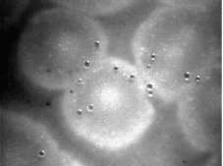
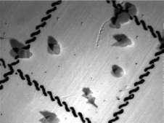

Figura 1. Colonia de B. subtilis con cristales en su superficie, en el medio de cultivo B4.
Figura 2. Imagen de lupa binocular donde se observan minerales retenidos en filtros millipore, de tamaños aproximados de 0.45 (j,m. Aumento 15X.

21

Rev. Colomb. Biotecnol. Vol. VII No. 2 Diciembre 2005 19-25

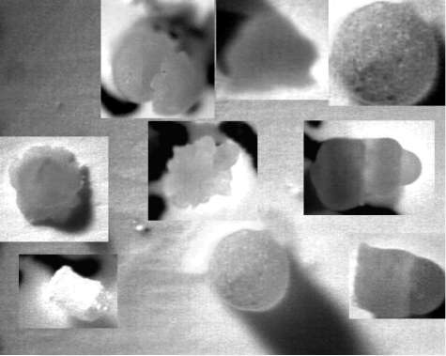

Figura 3. Granos de calcita que muestran hábitos aciculares radiales, agrupados para generar hábitos botrioidales y esferoidales. Aumento 40X.

Mediante la observación al microscopio óptico de luz transmitida (MOLT) (figuras 4a) y b)) fue posible observar granos esféricos o en formas de campanas, conformados internamente por cristales de hábito acicular radial, con colores de interferencia rosados de cuarto orden. Dichas características son típicas de carbonatos de calcio, donde para el arago-nito son más comunes hábitos de tipo acicular radial; sin embargo, también se han reportado, con menos frecuencia, en calcita (Klein y Hurlbut, 1999).
Las imágenes de SE mostraron la presencia de granos de hábito botrioidal, con formas diversas de campana, así como glóbulos regulares o alargados, con tamaños que oscilan entre 100 y 200 u,m (figuras 5a), b) y c))
Mediante el uso de EDX, se logró verificar que estos granos presentaban una composición típica de carbonato de calcio, aparentemente con pequeñas cantidades de fósforo y cloro, probablemente incorporados en la estructura en solución sólida (figura 6).
Por medio de FTIR se obtuvieron espectros para las muestras de bioprecipitado, las cuales fueron medidas en un intervalo entre 400 y 4.000 cm⁻¹, donde fueron evidentes bandas típicas de la calcita, en forma de desdoblamientos planares a 709 cm⁻¹ (V4), 874 cm⁻¹ (V2), 1.058 cm⁻¹ (vi) y estiramiento asimétrico V3 a 1.420 cm⁻¹ (figura 7), diferentes de los reportados para aragonito situados a 712 cm⁻¹, 858 cm⁻¹, 1.084 cm⁻¹ y 1473 cm⁻¹, respectivamente (Van der Marel y Beutelspacher, 1976).

22

CARACTERIZACIÓN DE CRISTALES DE CALCITA BIOPRECIPITADA POR UN AISLAMIENTO NATIVO

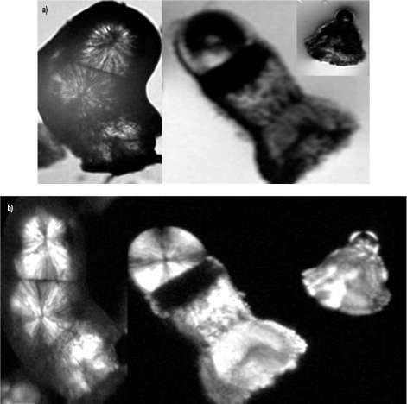

Figura 4. Granos de carbonato precipitados porB. subtilis, observados por MOLT a) luz plana polarizada, b) nícoles cruzados. Aumento 100X.

DISCUSIÓN
Mediante los análisis de MOLP, ESEM/EDX y FTIR se determinó que los cristales producidos por el aislado nativo de B. subtilis son compatibles con calcita, corroborando así los resultados obtenidos porTiano et ál. (1999) y Hammes y Verstraete (2002), en donde se obtuvieron resultados similares trabajando con aislamientos diferentes.
Si se considera que B. subtilis es un productor de una gran variedad de enzimas extracelulares (Horikoshi, 1999), su morfología corresponde a una bacteria en que la proporción área/volumen es alta, con capacidad para generar películas biogénicas (biofilmes), convirtiendo esta matriz en un dominio altamente reactivo, con alto potencial para la nuclea-ción y crecimiento de cristales de calcita. Es importante anotar que estas no son características

23

Rev. Colomb. Biotecnol. Vol. VII No. 2 Diciembre 2005 19-25

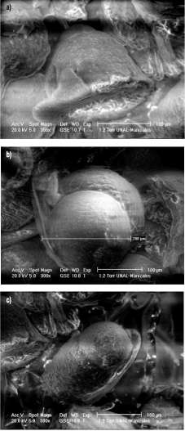
Figura 5. Imágenes de esem/se que muestra granos de calcita con diversos hábitos.
exclusivas de B. subtilis, pues microorganismos como Myxococcus xantus, entre otros, se han reportado como bioprecipitadores de carbonatos, pareciendo poseer las mismas propiedades (Rodríguez et ál., 2003).
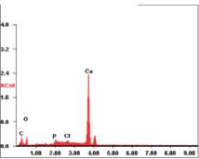
Figura 6. Espectro edx que muestra análisis típico de los granos bioprecipitados lo que indica una composición de carbonato de calcio puro.
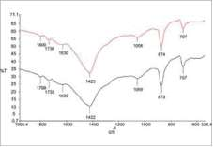
Figura 7. Espectros ftir de dos muestras de bioprecipitado, medidas entre 400 y 4.000 cm-¹, donde son evidentes bandas típicas de calcita.
Si bien los cristales obtenidos en este ensayo se presentaron en tamaños relativamente finos (entre 100-200 )am) y en proporciones relativamente bajas, queda por establecer si variando las condiciones físico-químicas usadas en este trabajo es posible aumentar la cantidad de calcita precipitada, así como la búsqueda de la generación de otros hábitos y tamaños (a escala nanométrica, por ejemplo), en la exploración de potencial en cuanto a su uso en diversas aplicaciones en la ingeniería de materiales.
Adicionalmente, los resultados aquí logrados establecen una base conceptual para estudios futuros, con el fin de catalizar la precipitación de calcita con fines industriales, así como en el entendimiento

24

CARACTERIZACIÓN DE CRISTALES DE CALCITA BIOPRECIPITADA POR UN AISLAMIENTO NATIVO

de los mecanismos de formación de este tipo de mineral, tanto en ambientes naturales como artificiales, que se tornen en posibles indicadores genéticos con miras, entre otros, a la comprensión de ciertos procesos formadores de rocas de gran relevancia en la geología, así como a la aplicación en futuros procesos biotecnológicos y de biorremediación.
AGRADECIMIENTOS
Al Laboratorio de Física del Plasma (Universidad Nacional de Colombia, sede Manizales), especialmente a su director el profesor Alfonso Devia Cubillos; al Colegio Mayor de Antioquia; a la Universidad Nacional de Colombia, sede Medellín y a la profesora Judith Betancur Urán (Universidad de Antioquia).
BIBLIOGRAFÍA
Brunella, P.; Giorgio, M. 2003. Conservation of monumental
stones by bacterial biomineralization. Microbiology To-
day. 30: 113-114. Gower, L. A.; Tirrell, D. A. 1998. Calcium carbonate films and
helices grown in solutions of polyaspartate. Journal of
Crystal Growth. 191: 1-2. Gutiérrez, C. 1998. Carbonato de calcio en los suelos de ex
lago de Texcoco. Reviews Terra. 16(1): 1-11. Hammes, F.; Boon, N. 2003. Strain -specific ureolytic micro-
bial calcium carbonate precipitation. Applied and Envi-
ronmental Mycrobiology. 69(8): 4901-4909.
Hammes, F.; Verstraete, W. 2002. Key roles of pH calcium metabolism in microbial carbonate precipitation. Reviews in Environment Science and Biotechnology. 1: 3-7.
Horikoshi, K. 1999.Alkaliphiles:someapplicationsoftheirpro-ducts for biotechnology. Microbiology and Molecular Biology Review. 63(4): 735-750.
Klein, C.; Hurlbut, J. R. 1999. Manual of mineralogy (after James D. Dana). NewYork: JohnWileyandSons, p. 681.
Rodríguez, C.; Rodríguez, M.; Koutar, B. C.; González, M. T. 2003. Conservation of ornamentals stone by Myxococ-cus xanthus - Induced carbonate biomineralization. Applied and Environmental Microbiology. 69(4): 2182-2193.
Santhosh, K.; Ramachandran, V; Bang, S. 2001. Remediation of concrete using a microorganism. ACI Materials Journal. 98: 3-9.
Tiano, P.; Biagiotti, L.; Mastromei, G. 1999. Bacteria bio-me-diated calcite precipitation for monumental stones conservation. Methods of Evaluation Journal of Microbiology Methods. 36: 139-145.
Trujillo, G. 1984. Mineralogía determinativa. Medellín, Colombia: Facultad de Minas-Universidad Nacional de Colombia, p. 73.
Van der Marel, H. W.; Beutelspacher, H. 1976. Atlas ofinfra-rred spectroscopy of clay minerals and their admixtures. Amsterdam: Elsevier Scientific Publishing Company, p. 396.
Weiner, S.; Addadi, L. 1997. Design strategies in mineralized biological materials. Journal of Materials Chemistry. 7(5): 689-702.

25

